Ωχ, όχι! Μαύρη γάτα!
Ποια είναι τα σύμβολα που θεωρούν οι Γερμανοί ότι θα τους φέρουν τύχη ή γρουσουζιά;
Παρασκευή και 13 σίγουρα είναι μια γρουσούζικη μέρα για πολλούς ανθρώπους παγκοσμίως αλλά και για μερικούς Γερμανούς.
Αν το καλοσκεφτούμε όμως, μάλλον είναι μια μέρα σαν όλες τις άλλες!
Εάν βέβαια θέλουμε να το δούμε με αυτόν τον τρόπο.
Τι άλλο θεωρούν οι Γερμανοί «γρουσουζιά»;
Μια μαύρη γάτα, έναν σπασμένο καθρέφτη και δεν περνάνε ποτέ κάτω από σκάλα.
Χμ, δεν είμαστε τόσο διαφορετικοί τελικά!

Μα καλά; Δεν έχουν και «γούρια»;
Φυσικά και έχουν!
Και κάποια είναι, πώς να το πω…, απρόσμενα;
Ε ναι! Ένα πέταλο ή ένα τριφύλλι είναι κλασικά γούρια αλλά ένα γουρουνάκι;
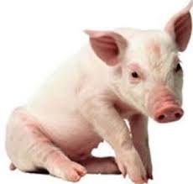
Δεν περιμένεις με τίποτα ότι ένα γουρουνάκι, μια πασχαλίτσα, ένας καθαριστής καμινάδων και ένα σπασμένο πιάτο θα είναι σύμβολα που θα σου φέρουν τύχη!
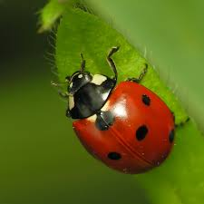
Και όμως…είναι!
Στη Γερμανία!

